Как говорить с детьми о коронавирусе?

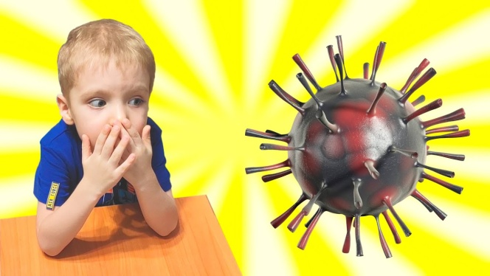
Сейчас такая ситуация, что дети и родители оказались дома. Карантин. Детские сады временно не работают. Родителям и близким ребенка важно самим постараться сохранить спокойное, адекватное и критичное отношение к происходящему.
Детям дошкольного возраста трудно понять, что они видят в Интернете и по телевизору - или слышат от других людей, - поэтому они могут быть особенно уязвимы к ощущениям тревоги и стресса. Но открытый, поддерживающий разговор с вашими детьми может помочь им понять, справиться и даже принести пользу другим.
- Задавайте открытые вопросы и слушайте.

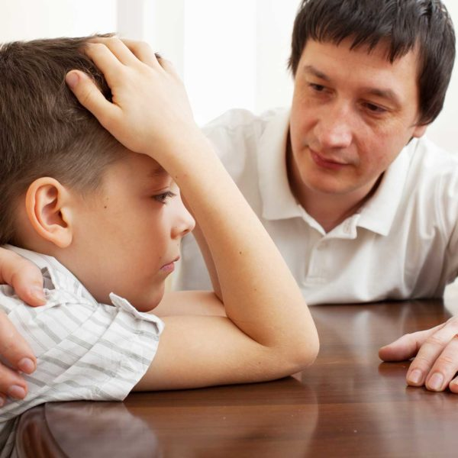
Поговорите с ребенком, объясните, почему возникли эти «каникулы». Спросите, что он сам слышал, думает про ситуацию с распространением вируса, есть ли у него какие-то страхи по поводу этого вируса. Если у малыша есть какие-то страхи, обсудите с ним то, чего он боится. В разговоре важно не напугать ребенка, не передать ему свои страхи и тревоги. Страхам ребенка можно и нужно противопоставить простую и понятную ему информацию: вирусы есть всегда, почти каждый год бывают эпидемии гриппа, когда на карантин закрываются группы в детских садах ( «Помнишь и нашу группу закрывали...») люди болеют, подавляющее большинство выздоравливают без последствий.
Если ребенок слишком маленький и не слышал о вспышке, вам, возможно, не нужно поднимать эту тему - просто воспользуйтесь возможностью напомнить им о правилах гигиены, не внушая новых опасений.
Главная задача — быть устойчивой фигурой, которая может выдержать напряжение. Тревога и страх не должны замалчиваться. Лучше позволить им выражаться открыто. Это не значит, что мы нагнетаем панику. Это говорит о том, что мы не игнорируем опасность и готовы принимать меры. Вирус лучше «приручить». Нарисовать, слепить, проиграть в игре, сочинить стихотворение. Для взрослых тоже будет полезно!

2. Будьте честны: объясните правду доступным для ребенка языком
Дети имеют право на правдивую информацию о том, что происходит в мире, но и взрослые обязаны защищать их от страданий. Говорите на языке, соответствующем возрасту ребенка, следите за реакцией и будьте чувствительны к беспокойству. Старайтесь отвечать на вопросы медленно, ясным и понятным языком, не используя сложных слов и выражений. Если ребенок не понимает слово «вирус», можно сказать, что это такой микроб, который делает людей больными. Не стоит говорить, что от коронавируса можно умереть. Лучше сказать, что большинство людей выздоравливает, а дети вообще болеют редко и легко. Дошкольники также могут волноваться, не заболеют ли их родители, родственники и друзья. Тут можно сказать, что все делают все возможное, чтобы не заболеть и заботятся о других.
Если вы не можете ответить на их вопросы, не придумывайте. Используйте это как возможность вместе найти ответы. Объясните, что нне вся информация в Интернете является достоверной, и что лучше всего доверять экспертам.
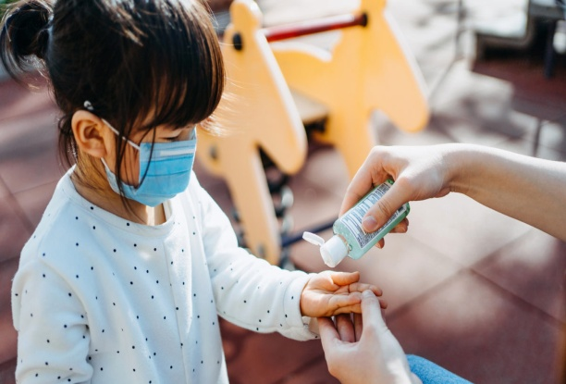
3. Покажите, как защитить себя и своих друзей.
Один из лучших способов защитить детей от коронавируса и других заболеваний - это просто поощрять регулярное мытье рук. Это не должен быть запугивающий разговор. Мойте руки в танце, чтобы весело изучить правила мытья рук.
Вы также можете показать детям, как прикрывать локтем кашель или чихание, объяснить, что лучше не подходить сейчас слишком близко к людям, и попросить их рассказать вам, есть ли у них жар, кашель или затрудненное дыхание. Это даст детям ощущение контроля над ситуацией и снизит тревожность.
4. Подбодрите своего ребенка
Когда мы видим много тревожных кадров по телевизору или в Интернете, иногда мы чувствуем, что кризис окружает нас повсюду. Дети могут не различать изображения на экране и свою личную реальность, и они могут полагать, что им грозит опасность. Вы можете помочь своим детям справиться со стрессом, предоставляя им возможность играть и отдыхать. Следуйте привычному расписанию и распорядку, насколько это возможно, особенно перед сном, или помогите создать новый распорядок дня в новой среде. Объясните детям, что они вряд ли заразятся этой болезнью, что большинство людей, у которых есть коронавирус, не болеют очень сильно, и что многие взрослые прилагают все усилия, чтобы обеспечить безопасность вашей семьи.
Если ваш ребенок плохо себя чувствует, объясните, что он должен оставаться дома/в больнице, потому что это безопаснее для него и его друзей. Заверьте их, что вы знаете, что иногда это трудно (может быть, страшно или даже скучно), но соблюдение правил поможет обеспечить безопасность всех.
5. Будьте толерантными
Вспышка коронавируса привела к многочисленным случаям расовой дискриминации во всем мире, поэтому важно убедиться, что дети не испытывают и не способствуют издевательствам. Объясните, что коронавирус не имеет никакого отношения к тому, как кто-то выглядит, откуда он или на каком языке говорит. Напомните своим детям, что каждый заслуживает безопасности дома и в детском саду. Запугивание всегда неправильно, и каждый из нас должен внести свой вклад, чтобы проявлять доброту и поддерживать друг друга.
6. Ищите помощников
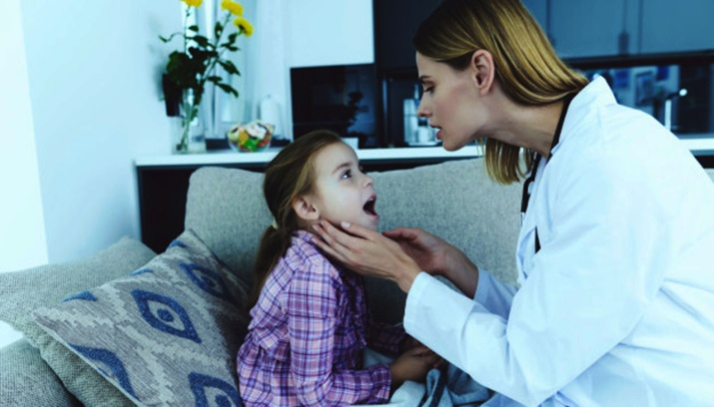
Для детей важно знать, что люди помогают друг другу, проявляя доброту и щедрость.Поделитесь историями о работниках здравоохранения, ученых, которые работают над тем, чтобы остановить вспышку и обеспечить безопасность сообщества. Большим утешением может быть знание того, что сострадательные люди принимают меры.
7. Позаботьтесь о себе
Вы сможете помочь своим детям лучше, если вы также позаботитесь о себе. Дети сами догадаются, как вы реагируете на новости, так что им поможет тот факт, что вы спокойны и контролируете ситуацию.Найдите время для того, чтобы расслабиться и восстановить силы.
8. Завершите разговор, демонстрируя заботу
Важно знать, что мы не оставляем детей в страдании. Когда ваш разговор закончится, попробуйте понять уровень их беспокойства, наблюдая за языком тела, обращая внимание на то, используют ли они свой обычный тон голоса и наблюдая за их дыханием.
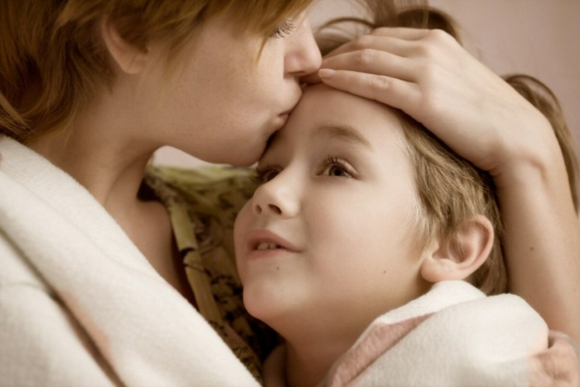
Напомните своим детям, что у них могут быть другие трудные разговоры с вами в любое время. Напомните им, что вы заботитесь о них, что вы слушаете их, и что вы готовы прийти на помощь, если они обеспокоены чем-то».

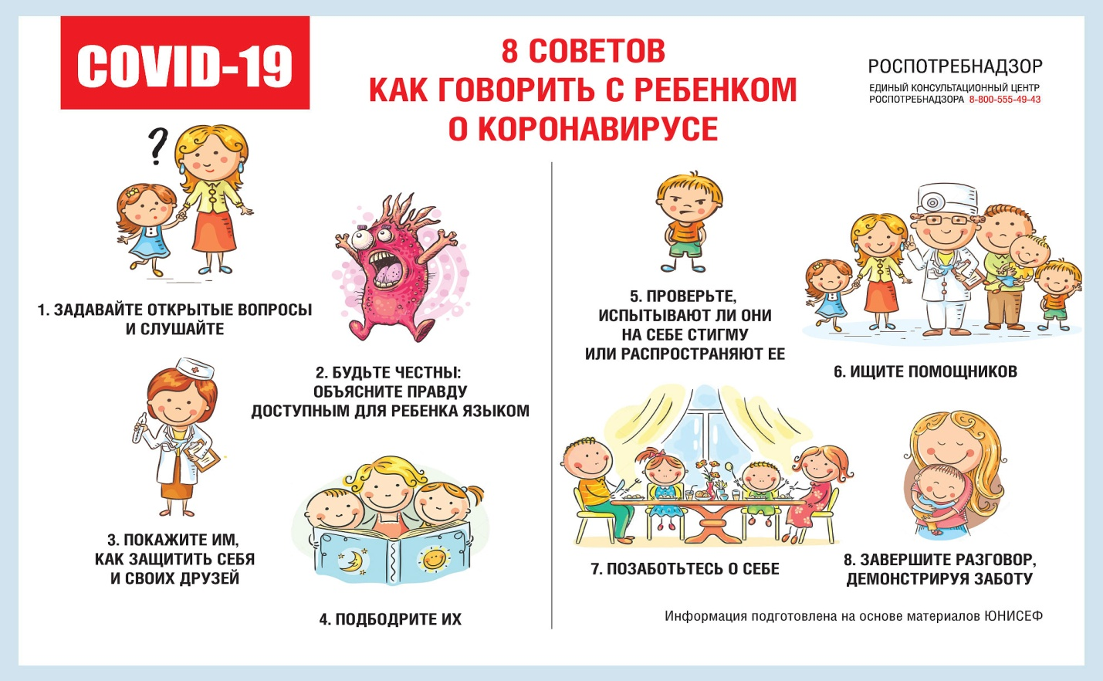

Подготовила педагог-психолог
Малькова Н.В.

